Муниципальное бюджетное дошкольное образовательное учреждение Детский сад «Светлячок» Муниципального района Чишминский район Республики Башкортостан

Аппликация во второй младшей группе на тему:
«Пешеходный переход»

Воспитатель:
Варфоломеева А.Р.
Цель: формирование представления у детей о знаке дорожного движения «пешеходный переход».
Задачи
Образовательная: закрепить представление детей о словах: пассажир, пешеход;
- ознакомить детей с движением транспорта и пешеходов;
- закрепить знания о светофоре;
- познакомить детей с дорожным знаком «пешеходный переход»;
- закреплять навыки работы с клеем, способствовать закреплению знаний о геометрических фигурах, умению различать цвета.
Развивающая:
- развивать связную речь, внимание, мышление, память.
Воспитательная:
- воспитывать желание овладевать новыми знаниями и умениями;
- воспитывать у детей бережное отношение к своей работе и работе других.
Материалы и оборудование: лист бумаги черного цвета, соответствующий дороге, белые полоски бумаги - пешеходный переход.
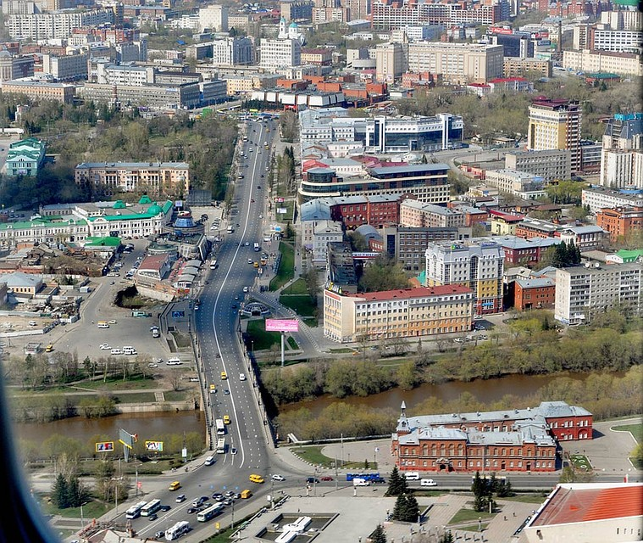
Посмотрите на эту картинку.
Мы живем с вами в большом городе. В каком городе мы живем? (Ответ детей).
На каждой улице города много домов, магазинов, школ, детских садов. По улицам днем и ночью едут машины. Автобусы перевозят людей на работу, в школу, в больницу и др. Тех, кто едет в автобусе называют пассажирами, а когда люди идут пешком, их называют пешеходами.
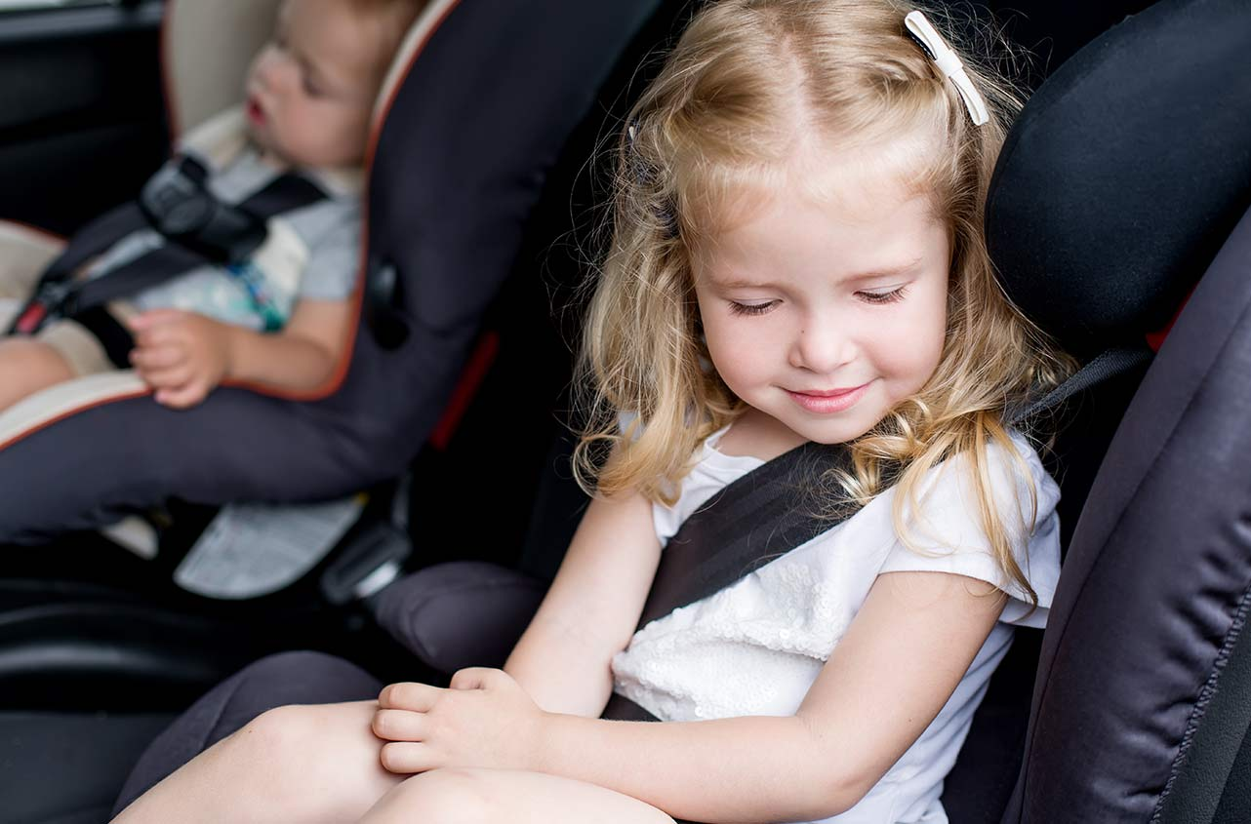
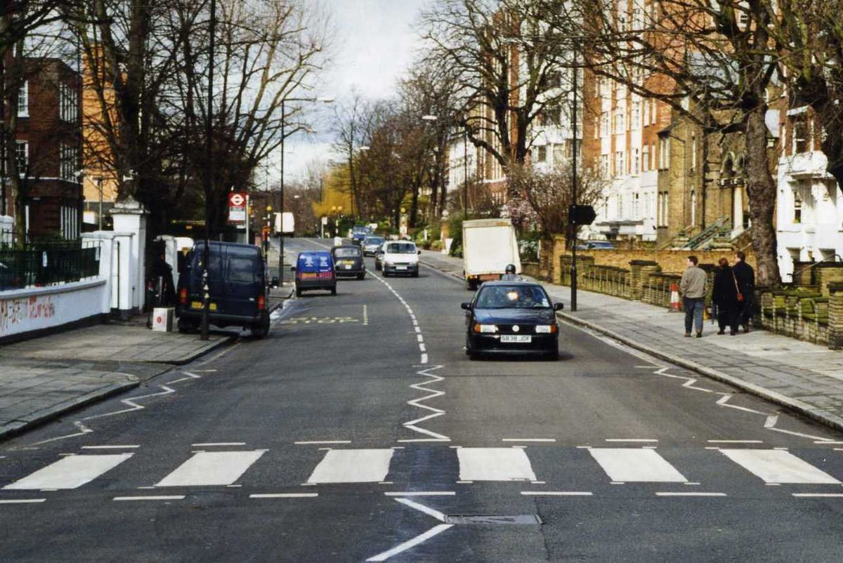
Обсудим эти картинки.
Когда дети едут в машине, где они должны сидеть?
Где должны ходить пешеходы?
Пешеходы должны ходить по тротуарам и пешеходным тропинкам.
А где мы переходим дорогу?
(По зебре, пешеходному переходу)

Ребята а как мы переходим дорогу?
(Смотрит сначала на лево потом на право потом только переходим дорогу на зеленой свет или по пешеходному переходу)
А где должны играть дети?
(На детской площадке).
Физминутка
Постовой стоит упрямый (Ходьба на месте).
Людям машет: Не ходи! (Движения руками в стороны, вверх, в стороны, вниз)
Здесь машины едут прямо (Руки перед собой)
Пешеход, ты погоди!(Руки в стороны)
Посмотрите: улыбнулся (Руки на пояс, улыбка)
Приглашает нас идти (Шагаем на месте)
Вы, машины, не спешите (Хлопки руками)
Пешехода пропустите! (Прыжки на месте)
А теперь можно сделать пешеходный переход.
Берем лист бумаги черного цвета это дорога и приклеиваем клеем белые полоски.

